5 МАЯ – ВСЕМИРНЫЙ ДЕНЬ ГИГИЕНЫ РУК

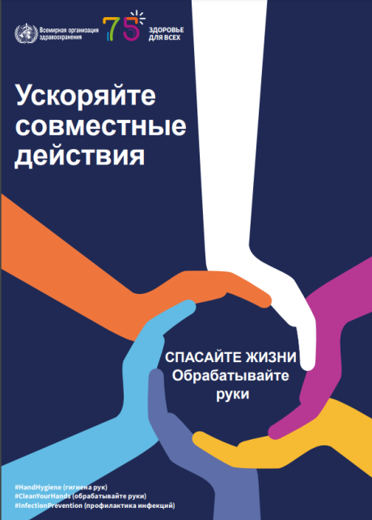
В повседневной жизни многое мы делаем руками. Поэтому следует уделить особое внимание гигиене рук, т.к. это ключевая мера защиты от инфекционных заболеваний.
В 2023 году Всемирный день гигиены рук проходит под девизом «Ускоряйте совместные действия. СПАСАЙТЕ ЖИЗНИ. Обрабатывайте руки». Главной целью этого дня является акцентирование внимания на том, что такое простое действие как мытье рук, является самым эффективным способом не только защитить себя от множества опасных заболеваний, но и остановить их рост.
На немытых руках находят возбудителей таких заболеваний, как дизентерия, брюшной тиф, холера. Через загрязненные руки болезнетворные бактерии попадают на продукты питания, воду, предметы домашнего обихода, вещи. Среди самых грязных предметов мобильный телефон, клавиатура компьютера, кнопки лифта, дверные ручки, выключатели.
По данным ООН-ЮНИСЕФ, острые респираторные и кишечные инфекции ежегодно становятся причиной гибели более 3,5 млн. детей в мире в возрасте до пяти лет.
Задача каждого родителя – в первую очередь, быть примером для своего ребенка, а также научить их основным правилам гигиены рук. Ведь простое мытье рук с мылом помогает удалить с поверхности кожи до 90% микроорганизмов.
Мыть руки необходимо
перед:
- приготовлением или приемом пищи;
- использованием контактных линз для глаз;
- обработкой ран;
- приемом лекарственных средств;
после:
- контакта с загрязненными предметами;
- посещения туалета и смены подгузника у ребенка;
- обработки сырых пищевых продуктов, особенно мяса, птицы;
- контакта с животными, их игрушками, принадлежностями;
- контакта с кровью или любыми другими биологическими жидкостями организма (рвотные массы, выделения из носа, слюна);
- контакта с грязной поверхностью, предметами;
- поездки в общественном транспорте, посещения общественных мест.
Как правильно мыть руки:
1. смочите руки водой;
2. возьмите достаточное количество мыла, чтобы покрыть все поверхности рук;
3. потрите одну ладонь о другую;
4. правой ладонью разотрите тыльную поверхность левой кисти, переплетая пальцы, и наоборот;
5. переплетите пальцы, растирая ладонью ладонь;
6. соедините пальца в «замок», тыльной стороной согнутых пальцев растирайте ладонь другой руки;
7. охватите большой палец левой руки правой ладонью и потрите его круговым движением; поменяйте руки;
8. круговым движением в направлении вперед и назад сомкнутыми пальцами правой руки потрите левую ладонь; поменяйте руки;
9. смойте мыло с рук проточной водой;
10. тщательно высушите руки;
11. используйте полотенце для закрытия крана.

